**第７３回全国青年大会夕食交流会**

**「つながる夜会〜地域も種目もこえて、語り合う、出会いの場〜」**

**開催要項**

**１．目的**

出場都道府県や出場種目を越えて、全国の青年がゆるやかにつながりあう場を創出することを目的として、夕食交流会を実施します。また、開会式に参加できなかった方も含め、全ての参加者が顔を合わせ、対話を重ねることができる第二の全体交流の場として位置付けたいと考えています。

日中に行われる各種競技では勝敗を競う時間が中心となりますが、競技の結果や立場を越えて、同じ時間・空間を共有する仲間とのつながりを感じられる機会としたいと思います。

**２．日　時**

２０２５年１１月８日（土）　１９：００～２１：００

≪会場写真≫

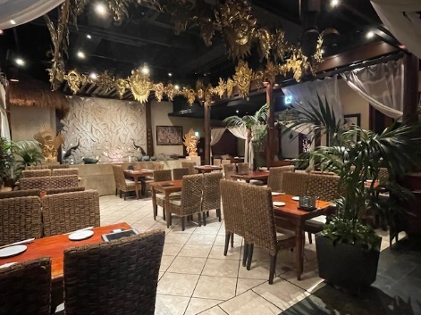

**３．会　場**

バリラックス・ザ・ガーデン新宿

住　　所：新宿区西新宿１―26－2新宿野村ビルＢ１階）

アクセス：各線新宿駅西口より徒歩5分

丸ノ内線西新宿駅2番出口より徒歩3分

都営大江戸線都庁前駅より徒歩5分

**４．対　象**

全国青年大会参加者・関係者

**５．定　員**

２００名（事前申込制）

**６．内容**

　１）時間進行（予定）

|  |  |
| --- | --- |
| **時間** | **内容** |
| 18:30〜 | 受付・名札記入 |
| 19:00〜 | 開会・乾杯 |
| 19:00〜 | 自由交流 |
| 19:30〜 | 交流企画「おらが町！はーい出番デス！名産品プレゼン＆大抽選会」 |
| 20:30～ | 自由交流 |
| 20:50〜 | 閉会（代表あいさつ・記念撮影）／SNS「#つながる夜会」で投稿呼びかけ |
| ～21:00 | 完全撤収 |

２）交流企画　地元自慢抽選会「おらが町！は～い出番デス！名産品プレゼン＆大抽選会」地元名産品持ち寄りのお願い

他県の参加者との交流と地元ＰＲのきっかけとするため夕食交流会内交流企画として、各地の名産品を持ち寄り３０秒程度のプレゼン＆名産品を景品とした大抽選会を行います。交流会にご参加いただく各選手団のみなさまには、各地の地元名産品のご用意をお願いいたします。

なお、持ち寄りいただく名産品については下記の通りとします。

（１）１都道府県選手団あたり１つの名産品の持参をお願いします。

（２）金額は、３,０００円程度とします。

（３）お持ちいただく名産品の例は以下の通りです。

例）地酒、小分けのお菓子、お酒のおつまみ、ご当地キャラのぬいぐるみ、レトルト食品等

※飲食物の場合は、常温で保存可能な密閉容器に入ったものとします。生ものや賞味期限が極端に近いものはお控えください。

※夕食交流会会場内では、持ち込みの飲食物は飲食することはできませんので、あらかじめご了承ください。

**７．参加費**

1人あたり５,５００円（税込）

全国青年大会参加費とともに１１月５日（水）までに事前振り込みをお願いいたします。当日飛び入り参加の場合は、当日受付にて現金でお釣りの出ないようにお支払いをお願いします。

**８．申込方法**

下記参加申し込みフォームよりお申込みをお願いします。

※定員に達していない場合に限り、当日の飛び入り参加も可とします。

二次元コード：右記

ＵＲＬ：https://forms.gle/iTWP4uEwPuuP8um87

**９．申込締め切り**

２０２５（令和７）年９月３０日（火）１７時必着

**１０．申し込み・お問い合わせ**

日本青年団協議会（全国青年大会事務局）担当：水村

東京都新宿区霞ヶ丘町４－１　日本青年館５階

MAIL：jsc_zenseitai@dan.or.jp TEL：03-6452-9025

**１１．その他**

会場内の荷物置き場が限られたスペースとなるため、時間に余裕のある参加者や、国立オリンピック記念青少年総合センター、日本青年館、新宿近辺に宿泊する参加者は宿舎に荷物を置いて参加するなど、最低限の荷物でご参加くださいますよう、ご協力をお願いいたします。